Tytuł polski Tytuł polski Tytuł polski Tytuł polski Tytuł polski Tytuł polski Tytuł polski Tytuł polski | Imię i Nazwisko Autora Pierwszego¹ Imię i Nazwisko Autora Kolejnego²
Tytuł angielski
Słowa kluczowe: (3-5 słów)
Key words: (in English)
Wprowadzenie
Prosimy o korzystanie z niniejszego szablonu streszczenia. Wypełniony przez Państwa szablon zostanie zamieszczony w wydrukowanych materiałach konferencyjnych i przekazany uczestnikom XXII Forum Architektury Krajobrazu.
Wszystkie elementy składowe streszczenia, łącznie z tytułami, słowami kluczowymi, ilustracja, spisem literatury nie mogą przekroczyć jednej strony. Prosimy nie zmieniać formatowania tekstu, nie zmieniać wielkości i kroju czcionki ani odległości między wierszami tekstu. Prosimy o zapis pliku w formacie Microsoft Word 2010 lub nowszym.
Streszczenie należy przesłać do 31 maja 2019 r. poprzez formularz dostępny na stronie konferencji http://22forum.upwr.edu.pl/. Streszczenia nadesłane po terminie i/lub przekraczające objętość jednej strony nie będą mogły być włączone do wydrukowanego zeszytu streszczeń.

Przedmiot, cel i metody badań
Prosimy o przygotowanie streszczenia obejmującego: krótkie wprowadzenie, jasne przedstawienie celu podjętego problemu badawczego, podstawową charakterystykę przedmiotu badań, informację dotyczącą stosowanych metod oraz wyniki badań i wnioski.
Streszczenie może zawierać ilustrację (rysunek, fotografia, wykres) lub tabelę. Ewentualną ilustrację prosimy przygotować w jako czarno-białą lub w odcieniach szarości (druk materiałów będzie czarno-biały). Prosimy pamiętać o podpisie ilustracji oraz podaniu jej źródła oraz opisie ewentualnej tabeli.
Lista cytowanej w streszczeniu literatury powinna być zamieszczona na końcu opracowania w układzie alfabetycznym.

Wyniki
Streszczenie może zawierać ilustrację (rysunek, fotografia, wykres) lub tabelę. Ewentualną ilustrację prosimy przygotować w jako czarno-białą lub w odcieniach szarości (druk materiałów będzie czarno-biały). Prosimy pamiętać o podpisie ilustracji oraz podaniu jej źródła oraz opisie ewentualnej tabeli.
Lista cytowanej w streszczeniu literatury powinna być zamieszczona na końcu opracowania w układzie alfabetycznym.
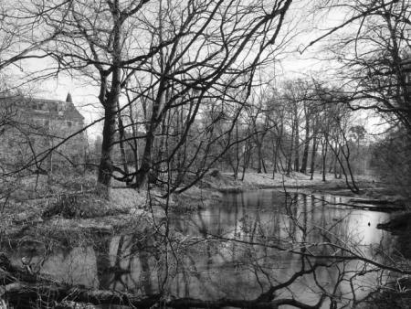
Ryc. 1. Tytuł ryciny (Autor/źródło)
Bibliografia
Myga-Piątek U., Chmielewski T.J., Solon J., 2015, Rola cech charakterystycznych, wyróżników i wyznaczników krajobrazu w klasyfikacji i audycie krajobrazów aktualnych, Problemy Ekologii Krajobrazu, 40, s. 177–185.
Karwińska A., 2010, Społeczne kryteria delimitacji obszarów kryzysowych, [w:] Z. Ziobrowski, W. Jarczewski (red.) Rewitalizacja miast polskich – diagnoza, t.8, Instytut Rozwoju Miast, Kraków, s. 83–127.
Lorens P., 2010, Rewitalizacja miast. Planowanie i realizacja, Wydawnictwo Politechniki Gdańskiej, Wydział Architektury, Gdańsk.

